Лабораторная работа 7. Эффективность рекламы

Вариант 30

Асеинова Елизавета Валерьевна

Содержание

1 Цель работы 1

2 Задание 1

3 Теоретическое введение 2

4 Выполнение лабораторной работы 2

5 Выводы 4

6 Список литературы 4

# 1 Цель работы

В данной работе мы должны изучить модель рекламной кампании и построить соответствующие графики в OpenModelica.

# 2 Задание

29 января в городе открылся новый салон красоты. Полагаем, что на момент открытия о салоне знали 2 потенциальных клиента. По маркетинговым исследованиям известно, что в районе проживают 860 потенциальных клиентов салона. Поэтому после открытия салона руководитель запускает активную рекламную компанию. После этого скорость изменения числа знающих о салонепропорциональна как числу знающих о нем, так и числу не знающих о нем.

Постройте график распространения рекламы, математическая модель которой описывается следующим уравнением:

$\frac{dn}{dt}=\left(0.66+0.000061n\left(t\right)\right)\left(N-n\left(t\right)\right)$

$\frac{dn}{dt}=\left(0.000056+0.66n\left(t\right)\right)\left(N-n\left(t\right)\right)$

$\frac{dn}{dt}=\left(0.66sin\left(t\right)+0.66sin\left(6t\right)n\left(t\right)\right)\left(N-n\left(t\right)\right)$

# 3 Теоретическое введение

Модель рекламной кампании описывается следующими величинами. Считаем, что $dn/dt$- скорость изменения со временем числа потребителей, узнавших о товаре и готовых его купить, t - время, прошедшее с начала рекламной кампании, n(t) - число уже информированных клиентов. Эта величина пропорциональна числу покупателей, еще не знающих о нем, это описывается следующим образом: $α_{1}\left(t\right)\left(N-n\left(t\right)\right)$, где N - общее число потенциальных платежеспособных покупателей, $α_{1}\left(t\right)$- характеризует интенсивность рекламной кампании (зависит от затрат на рекламу в данный момент времени). Помимо этого, узнавшие о товаре потребители также распространяют полученную информацию среди потенциальных покупателей, не знающих о нем (в этом случае работает т.н. сарафанное радио). Этот вклад в рекламу описывается величиной $α_{2}\left(t\right)n\left(t\right)\left(N-n\left(t\right)\right)$, эта величина увеличивается с увеличением потребителей узнавших о товаре.[1] Математическая модель распространения рекламы описывается уравнением:

$$dn/dt=\left(α_{1}\left(t\right)+α_{2}\left(t\right)n\left(t\right)\right)\left(N-n\left(t\right)\right)$$

# 4 Выполнение лабораторной работы

1. Задаем начальные условия(риc.1)

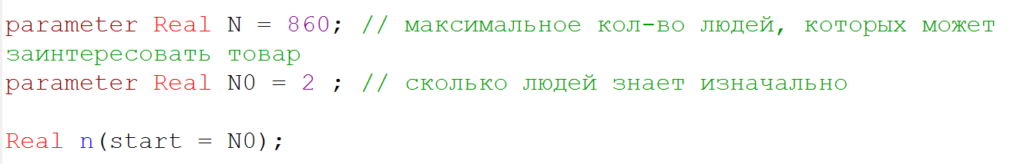

Figure 1: Начальные условия

1. Прописываем функцию x для трех случае(риc.2)

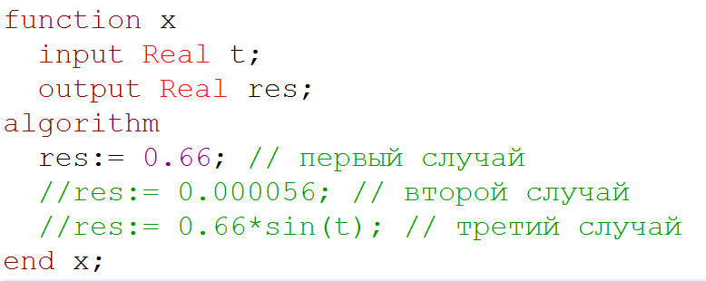

Figure 2: Функция х

1. Прописываем функцию y для трех случаев(риc.3)

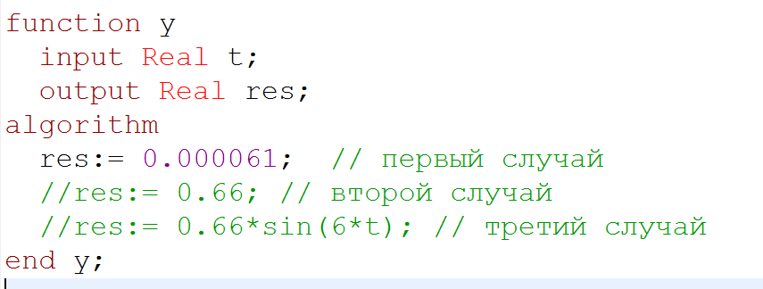

Figure 3: Функция y

1. Прописываем основное уравнение для решения(риc.4)

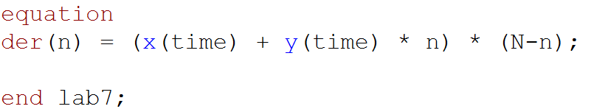

Figure 4: Уравнение

1. График для первого случая(риc.5)

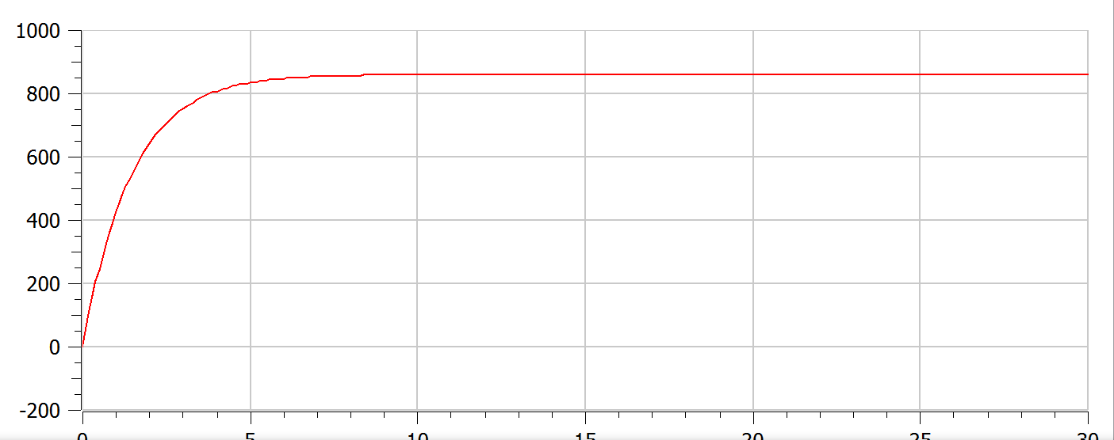

Figure 5: График для первого случая

1. График для второго случая(риc.6)

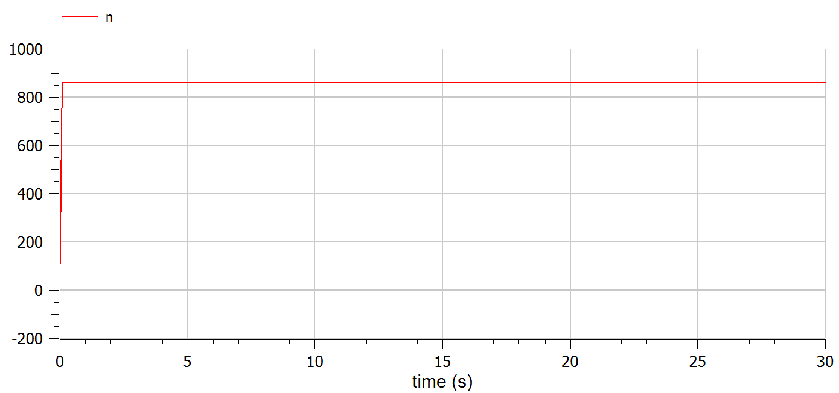

Figure 6: График для второго случая

1. График для третьего случая(риc.7)

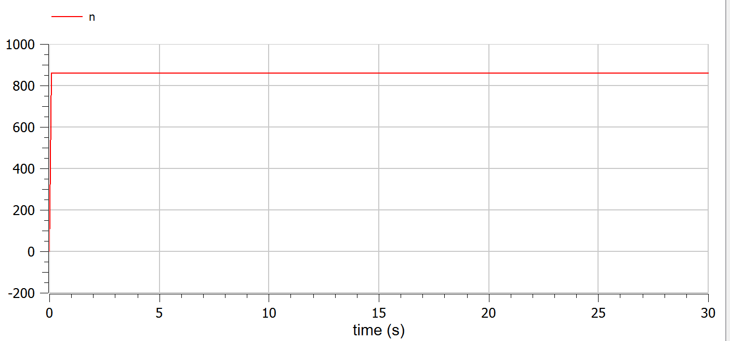

Figure 7: График для третьего случая

# 5 Выводы

В данной лабораторной работе мы изучили модель рекламной кампании, построили графики для трех разных уравнений, а также узнали, в какой момент времени скорость распространения рекламы имеет максимальное значение.

# 6 Список литературы

1. Кулябов, Д.С. Эффективность рекламы [Текст] / Д.С.Кулябов. - Москва: - 4 с.

1. Кулябов, Д.С. Эффективность рекламы.